Инструкция
по настройке доступа в СУФД по протоколу TLS
с использованием личного сертификата

- При осуществлении доступа в СУФД-портал через протокол TLS отпадает необходимость использования СКЗИ «Континент-АП», а также ввода логина и пароля при прохождении процедуры идентификации / аутентификации в системе. Для реализации данного механизма входа необходимо будет наличие СКЗИ КриптоПро 4.0 и выше и браузера, поддерживающего отечественную криптографию. Рекомендуется к использованию браузер ChromiumGOST (актуальные релизы можно скачать по ссылке https://www.cryptopro.ru/products/chromium-gost). Также работа по протоколу TLS поддерживается и более широко распространенным браузером Internet Explorer. Для работы в системе должен быть установлен КриптоПро ЭЦП Browser plug-in (актуальную версию можно скачать с официального сайта КриптоПро), а в браузере установлено расширение CryptoPro Extension for CAdES Browser Plug-in последней версии.
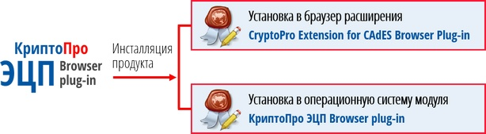
Порядок действий:
  - Установить КриптоПро 4.0 (или выше).
  - Установить КриптоПро ЭЦП Browser plug-in (https://docs.cryptopro.ru/cades/plugin/plugin-installation-windows).
  - Установить в браузер расширение CryptoPro Extension for CAdES Browser Plug-in, которое необходимо скачать через управление расширениями в самом обозревателе (не требуется в случае использования Internet Explorer).
  - Установить личный сертификат посредством СКЗИ КриптоПро, инструкция по установке, ссылка для скачивания https://vologodskaya.roskazna.gov.ru/upload/iblock/e51/instruktsiya_po_ustanovke_sertifikata_ep_cherez_kriptopro.docx
  - Установить корневые сертификаты Удостоверяющего центра Федерального казначейства, доступны в разделе по ссылке https://roskazna.gov.ru/gis/udostoveryayushhij-centr/kornevye-sertifikaty/, инструкция по установке, ссылка для скачивания https://vologodskaya.roskazna.gov.ru/upload/iblock/ae4/instruktsiya_po_ustanovke_sertifikatov_guts_i_uts_fk.docx

  - Перейти по ссылке в браузере

https://ufk30.sufd.budget.gov.ru

При переходе по ссылке программа запросит сертификат пользователя для входа в личный кабинет (необходимо указать сертификат, выданный УЦ Федерального казначейства и зарегистрированный на сервере СУФД). Варианты отображения окна выбора сертификата представлены на Рис. 1 и могут отличаться в зависимости от используемого браузера.
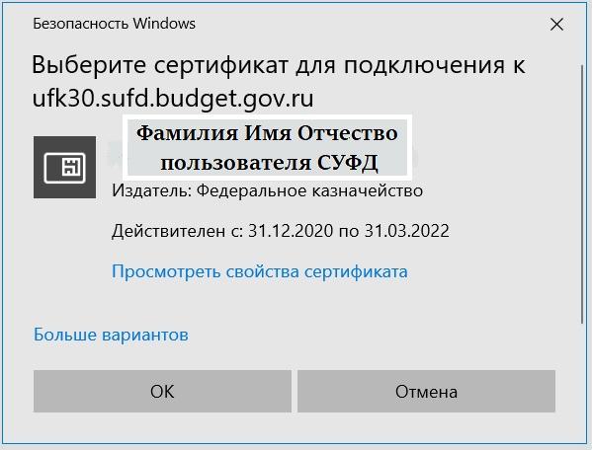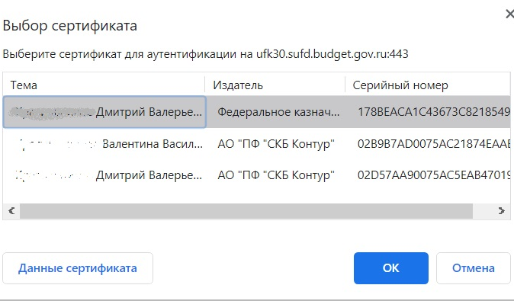
Рис. 1
(слева – в Internet Explorer, справа – в ChromiumGOST)

Если в хранилище сертификатов операционной системы у пользователя имеется несколько сертификатов, то для отображения всех сертификатов виде списка, необходимо нажать на надпись «Больше вариантов».
При появлении окна на Рис. 2 необходимо ввести пароль от ключа электронной подписи для прохождения процедуры аутентификации.

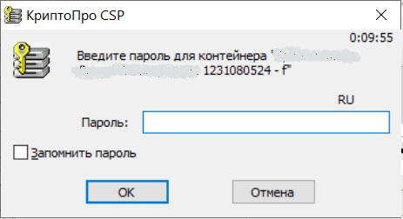
Рис. 2

При появлении окна, в котором предлагается выбрать из выпадающего списка личный сертификат, выберите сертификат нужного пользователя СУФД и нажмите кнопку «Авторизоваться». Необходимые для использования элементы интерфейса отмечены красной рамкой на Рис. 3
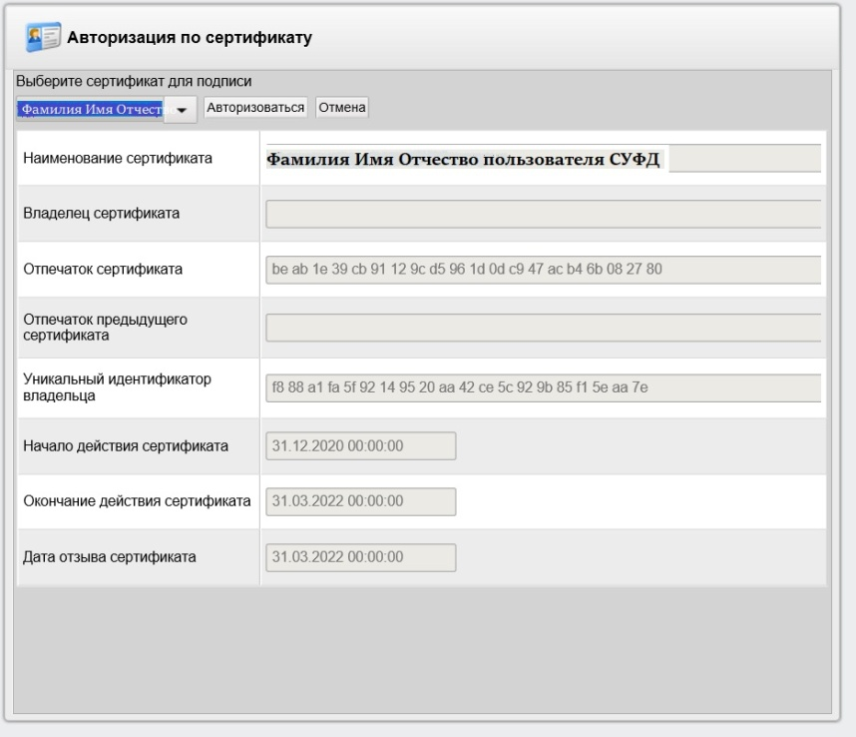
Рис. 3

При появлении окна плагина КриптоПро с запросом на подтверждение доступа, как на Рис. 4, ответить утвердительно, нажав кнопку «Да». После этого система может снова запросить ввести пароль от контейнера ключей электронной подписи. Введите пароль и нажмите «OK».

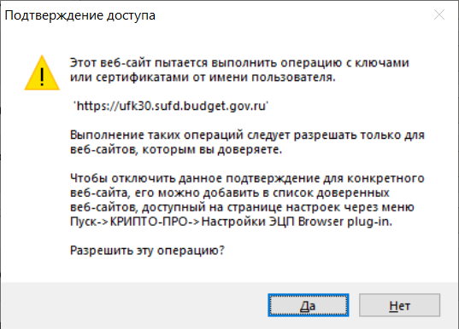
Рис. 4

При успешном подключении в браузере отобразиться рабочее окно системы удаленного финансового документооборота.
Если на рабочей станции с СУФД-порталом работают несколько сотрудников организации под разными учетными записями (руководитель, главный бухгалтер), то при смене пользователя необходимо сбросить TLS соединение и зайти заново (смотри Рис. 5). Для этого необходимо выйти из СУФД-портала под текущим пользователем, закрыть браузер, а затем пройти процедуру авторизации на СУФД-портале для следующего пользователя (с пункта 1.3. настоящей инструкции).

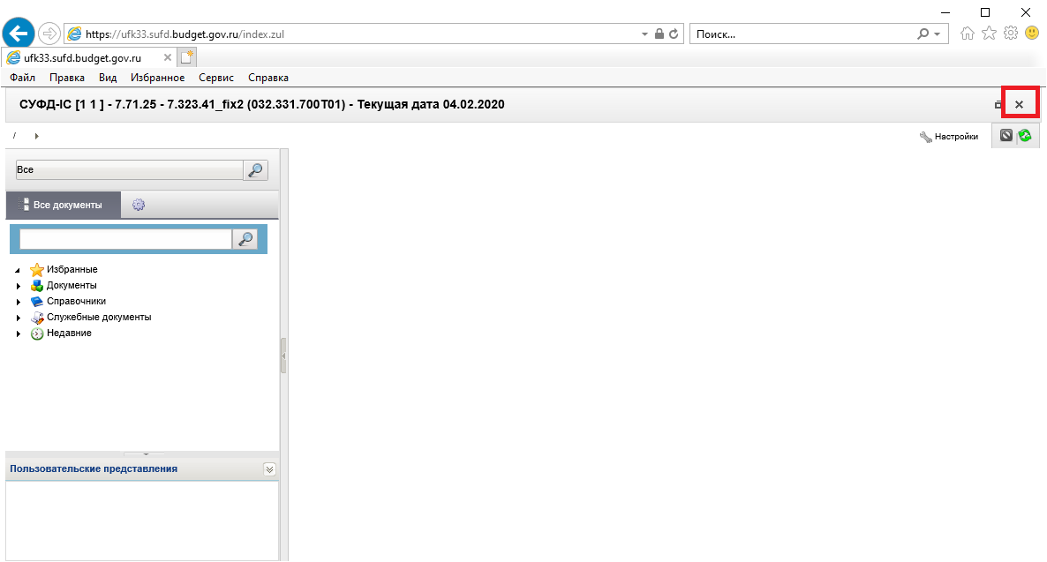
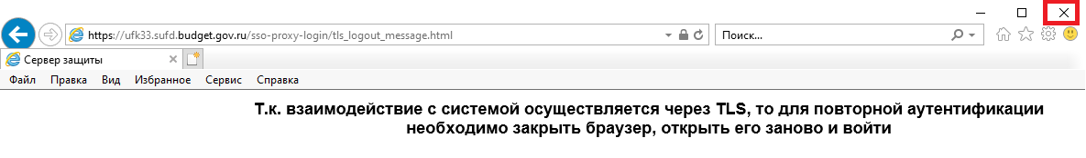
Рис. 5

